未加入空间复用的情况

忽略相位分布的情况下能优化到这种程度。

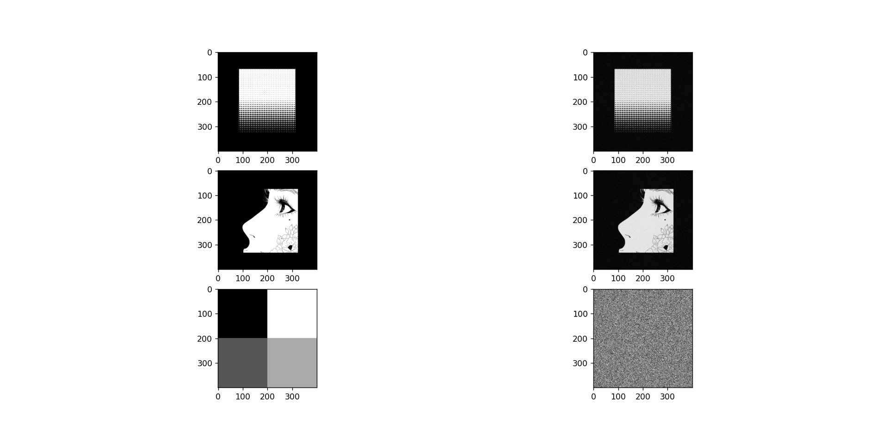

相位乘上1e-6的权重后的图像。振幅图像质量略有下降，

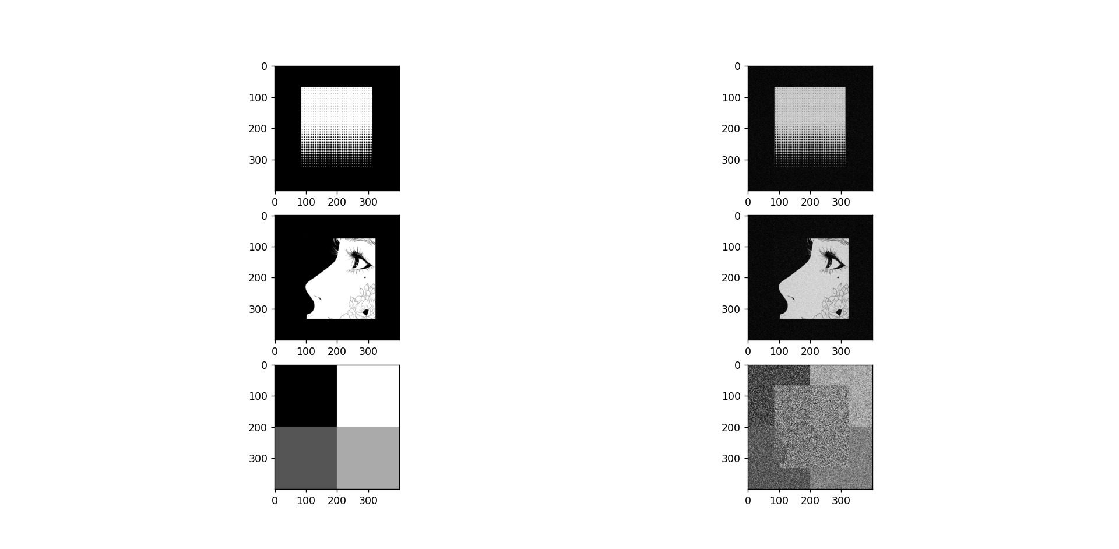

基于梯度下降法的空间复用矢量全息。振幅图质量下降，相位回复程度

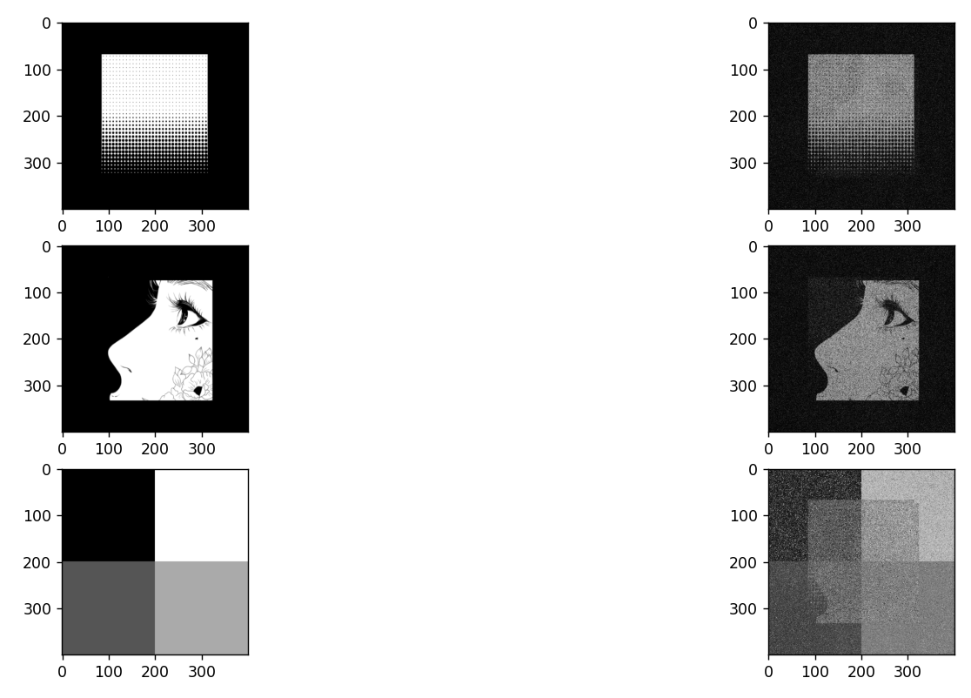

发现相位图明显不是很自然，光强为0的地方相位优化的比较好，但是没有意义。所以换了两幅图，图片占满整个区域。误差A:0.000019545,phi:0.365370005

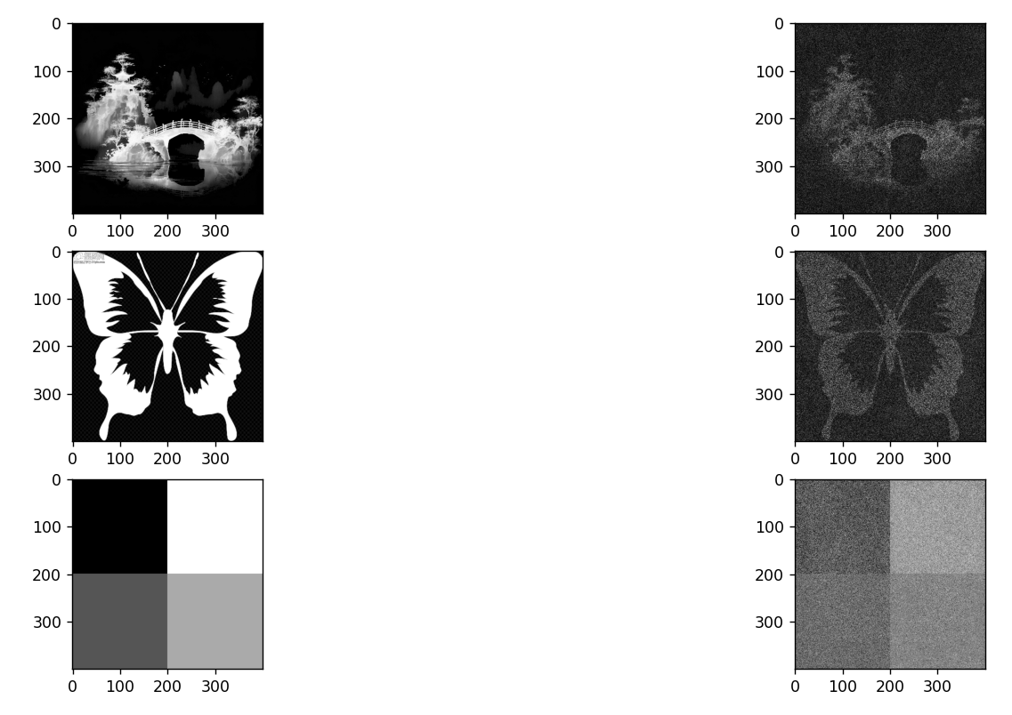

当上面的算法没有考虑空间复用产生的信号串扰，修改代码，优化可得：A:0.000021292 , phi:0.652577519

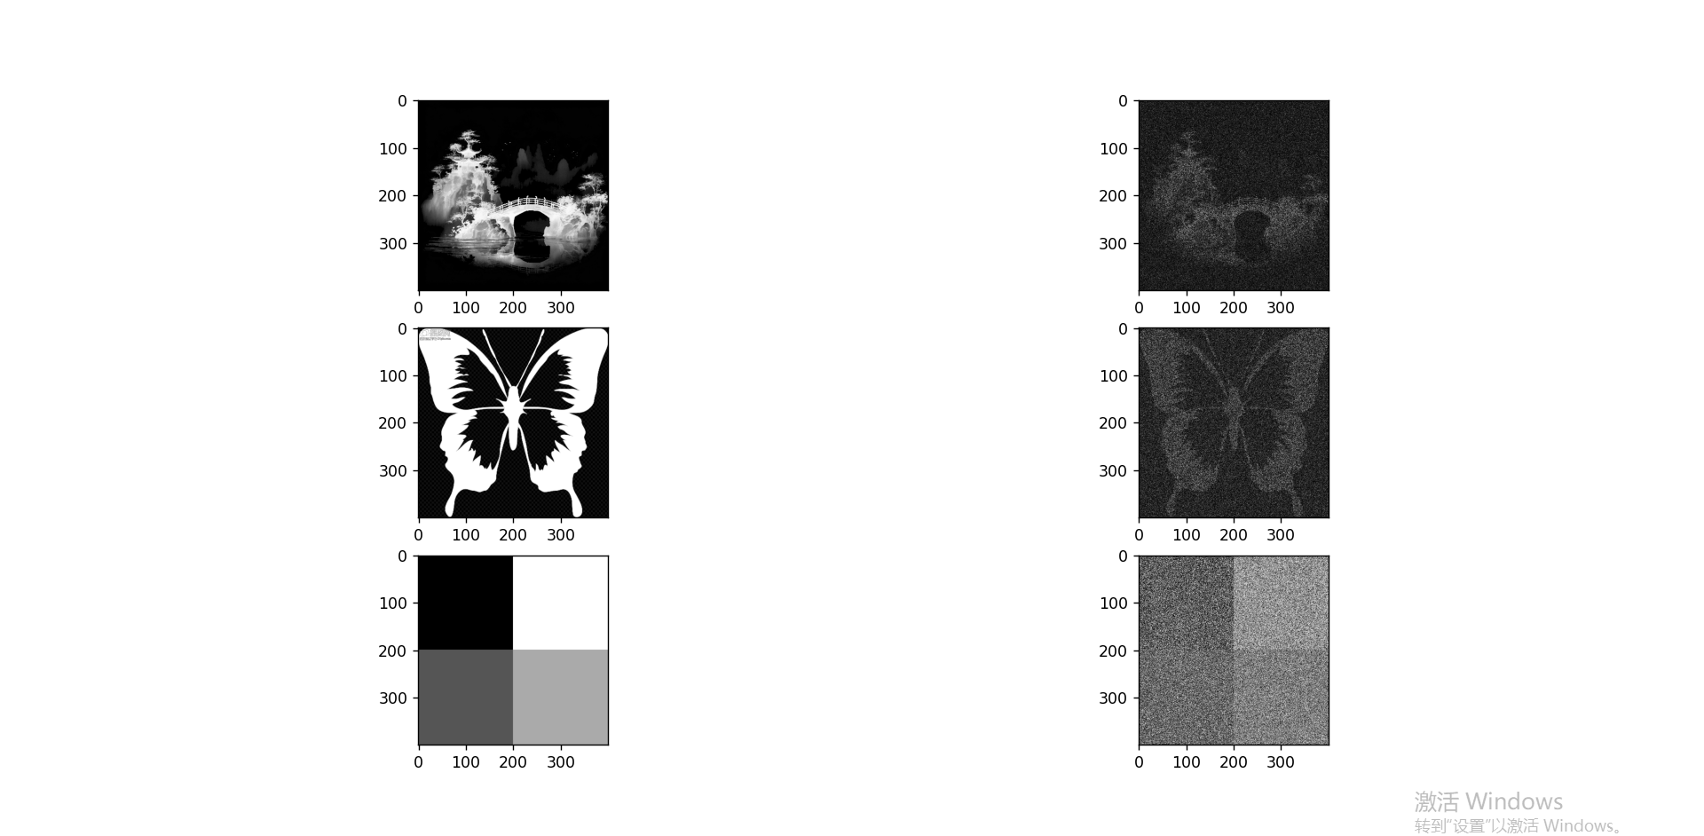

对于第二种全息算法，我们不在使用AL，AR，φ作为目标，而是使用stocks参量作为目标。

Stock参量于琼斯矩阵的转换：https://www.cnblogs.com/immcrr/p/11861698.html

